**LAPORAN PERCOBAAN**

**PRAKTIKUM 10**

**PERCOBAAN 1**

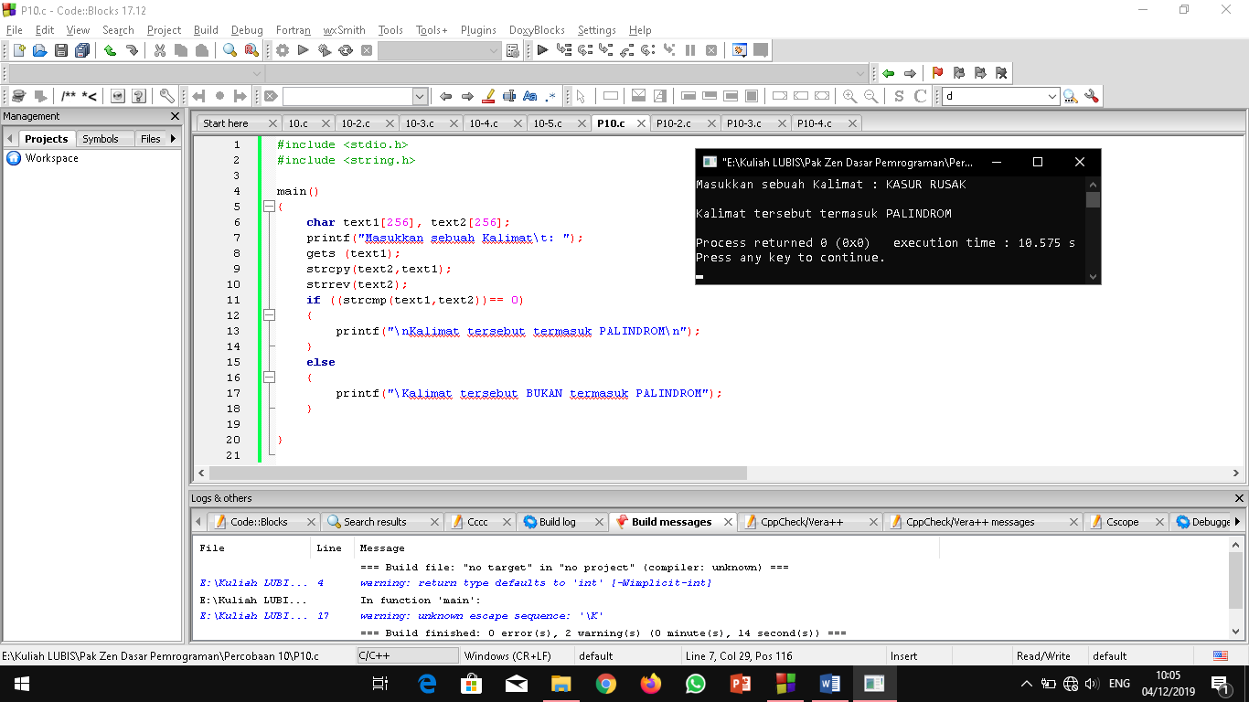

#include <stdio.h>

#include <string.h>

main()

{

char text1[256], text2[256];

printf("Masukkan sebuah Kalimat\t: ");

gets (text1);

strcpy(text2,text1);

strrev(text2);

if ((strcmp(text1,text2))== 0)

printf("\nKalimat tersebut termasuk PALINDROM\n");

else

printf("\Kalimat tersebut BUKAN termasuk PALINDROM");

}

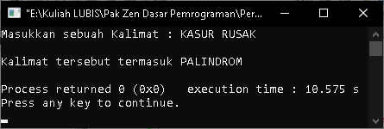

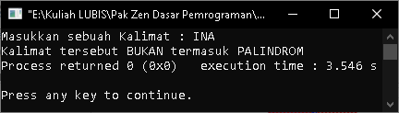

**PERCOBAAN 2**

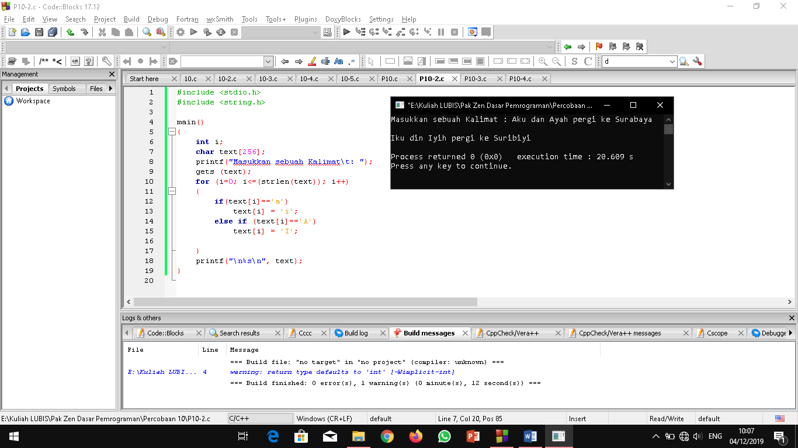

#include <stdio.h>

#include <string.h>

main()

{

int i;

char text[256];

printf("Masukkan sebuah Kalimat\t: ");

gets (text);

for (i=0; i<=(strlen(text)); i++)

{

if(text[i]=='a')

text[i] = 'i';

else if (text[i]=='A')

text[i] = 'I';

}

printf("\n%s\n", text);

}

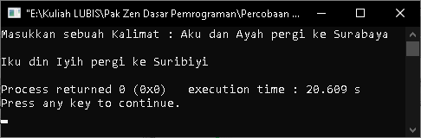

**PERCOBAAN 3**

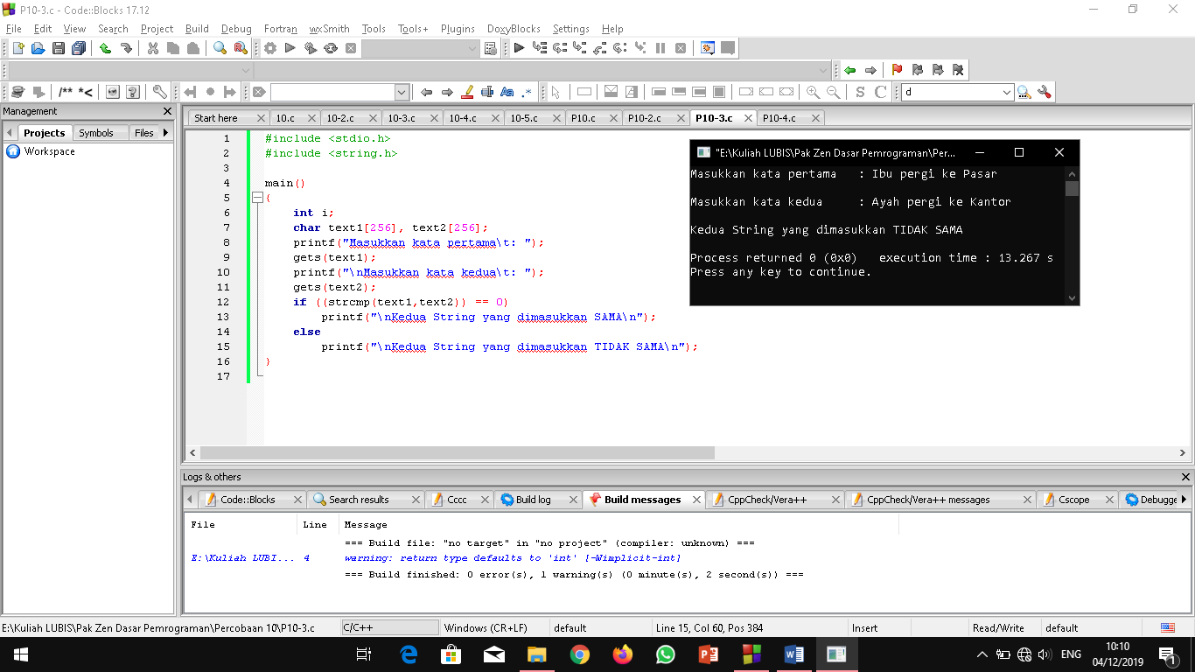

#include <stdio.h>

#include <string.h>

main()

{

int i;

char text1[256], text2[256];

printf("Masukkan kata pertama\t: ");

gets(text1);

printf("\nMasukkan kata kedua\t: ");

gets(text2);

if ((strcmp(text1,text2)) == 0)

printf("\nKedua String yang dimasukkan SAMA\n");

else

printf("\nKedua String yang dimasukkan TIDAK SAMA\n");

}

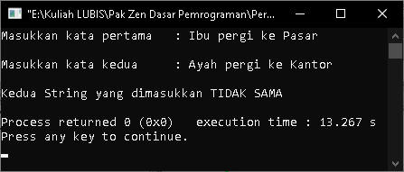

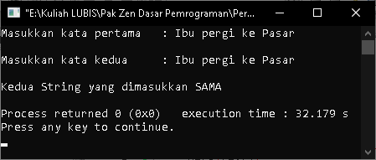

**PERCOBAAN 4**

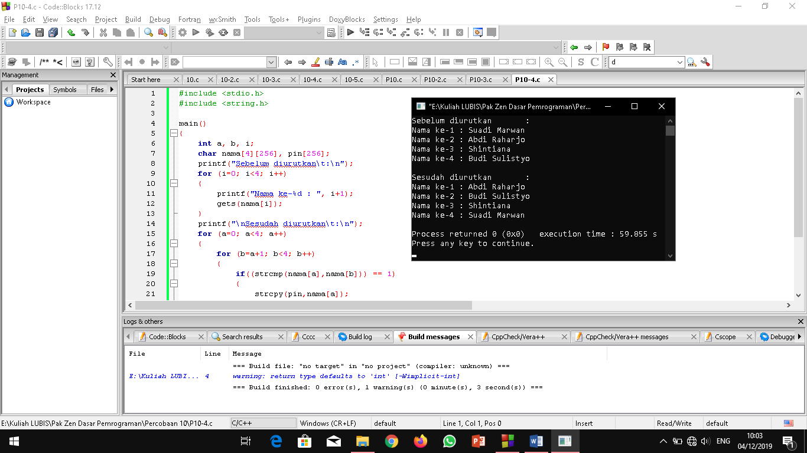

#include <stdio.h>

#include <string.h>

main()

{

int a, b, i;

char nama[4][256], pin[256];

printf("Sebelum diurutkan\t:\n");

for (i=0; i<4; i++)

{

printf("Nama ke-%d : ", i+1);

gets(nama[i]);

}

printf("\nSesudah diurutkan\t:\n");

for (a=0; a<4; a++)

{

for (b=a+1; b<4; b++)

{

if((strcmp(nama[a],nama[b])) == 1)

{

strcpy(pin,nama[a]);

strcpy(nama[a],nama[b]);

strcpy(nama[b],pin);

}

}

}

for (i=0; i<4; i++)

printf("Nama ke-%d : %s\n", i+1, nama[i]);

}

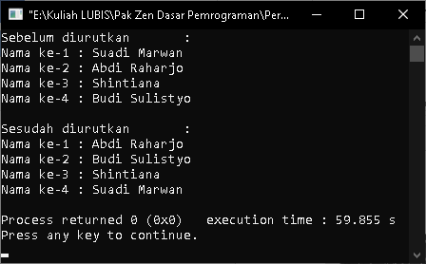

**TUGAS LAPORAN RESMI**

**PRAKTIKUM 10**

NOMER 2

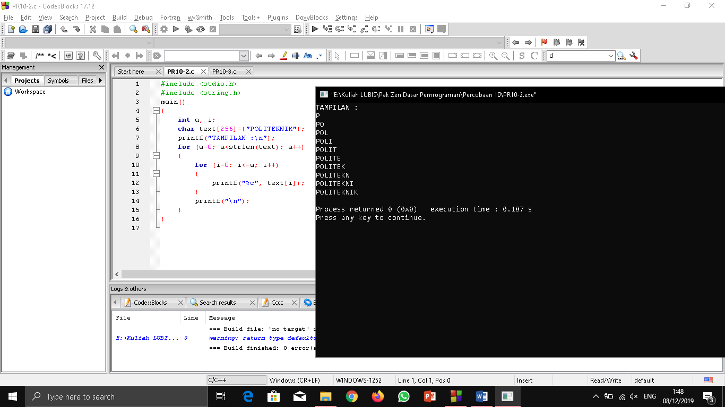

#include <stdio.h>

#include <string.h>

main()

{

int a, i;

char text[256]={"POLITEKNIK"};

printf("TAMPILAN :\n");

for (a=0; a<strlen(text); a++)

{

for (i=0; i<=a; i++)

{

printf("%c", text[i]);

}

printf("\n");

}

}

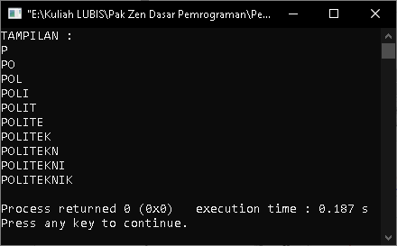

**NOMER 3**

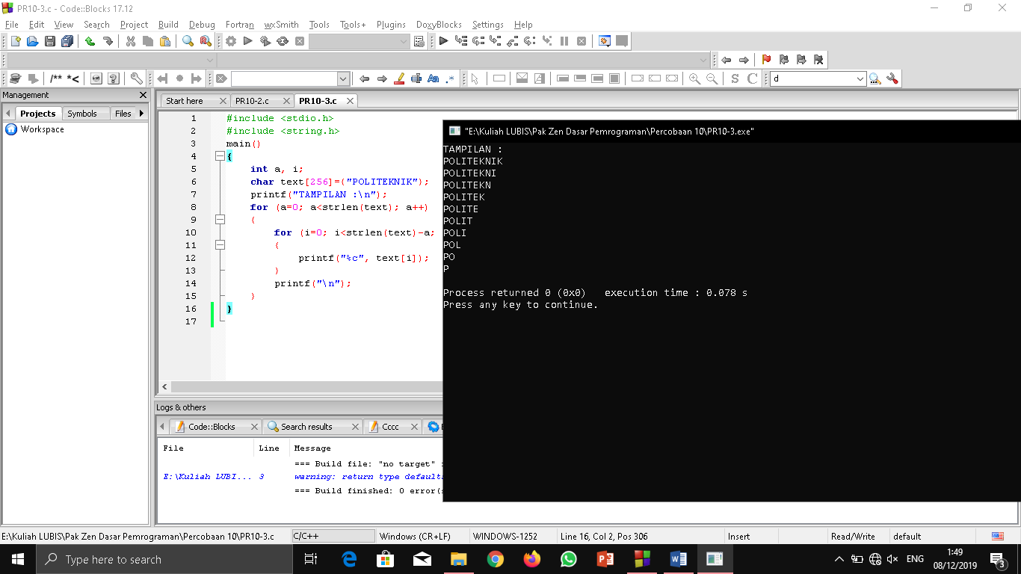

#include <stdio.h>

#include <string.h>

main()

{

int a, i;

char text[256]={"POLITEKNIK"};

printf("TAMPILAN :\n");

for (a=0; a<strlen(text); a++)

{

for (i=0; i<strlen(text)-a; i++)

{

printf("%c", text[i]);

}

printf("\n");

}

}

